Mách bạn cách đơn giản tự làm kem bơ
Nguyên liệu làm kem bơ tươi
- 2-3 quả bơ sáp
- 1 hộp sữa chua
- 200ml kem tươi
- 150g đường bột
- 1 gói hạt lạc hoặc hạt điều rang
Hướng dẫn làm kem bơ siêu ngon
Để thực hiện cách làm kem bơ, đầu tiên bạn dùng dao cắt đôi quả bơ, rồi dùng thìa lấy thịt quả bơ cho vào máy xay sinh tố. Xay nhuyễn thịt bơ với đường bột và sữa chua.
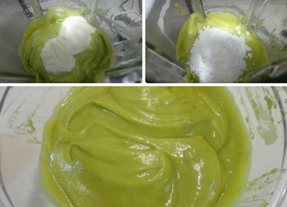
Đánh bông kem tươi lên ở chế độ đánh kem bình thường.
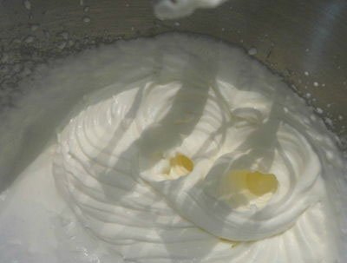
Trộn kem tươi với hỗn hợp bơ vừa xay nhuyễn.
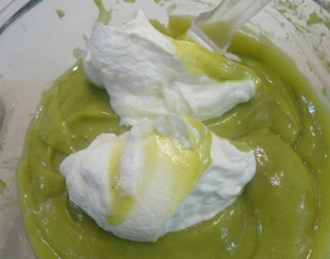
Đập dập hạt điều và lạc rang rồi trộn với hỗn hợp kem.
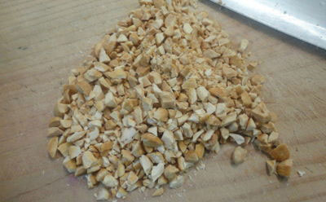
Nếu bạn có máy làm kem, bạn chỉ cần để lạnh hỗn hợp rồi cho vào máy và bật theo hướng dẫn là đã hoàn thành xong cách làm kem bơ rồi.
Nếu không có máy làm kem, bạn bọc kín hỗn hợp bằng giấy bạc rồi để vào ngăn đá qua đêm là bạn đã có món kem bơ lạc ngon lành rồi. Lưu ý: Nếu muốn kem mượt mịn hơn, cứ 4 tiếng bạn lại mang ra dùng thìa đánh đều hỗn hợp lên rồi lại cho vào ngăn đá. Bạn lặp lại khoảng 2-4 lần, số lần đánh càng nhiều thì hỗn hợp sẽ càng xốp và mịn đấy!
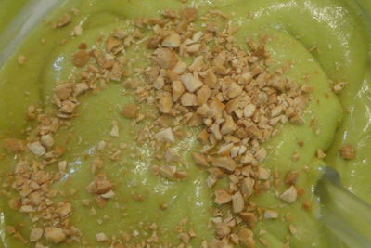
Món kem quả bơ của bạn sau một đêm trông hấp dẫn chưa này! Nếu đã được học cách làm kem chuối ngon thì bạn sẽ thấy rằng cách làm kem bơ này cũng đơn giản không kém. Chỉ mất khoảng 30 phút là bạn đã có một món kem bơ lạc vừa bùi lại rất thanh quả là món tráng miệng ngon, không chỉ hợp để ăn ngày nóng mà trong những hôm mưa lạnh ăn cũng thích lắm đấy!
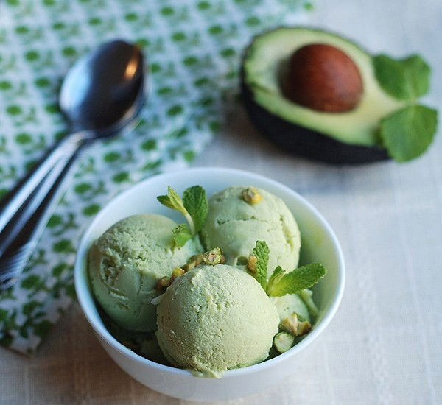
Bạn có thể thay lạc bằng hạnh nhân vụn cũng rất hấp dẫn đấy!
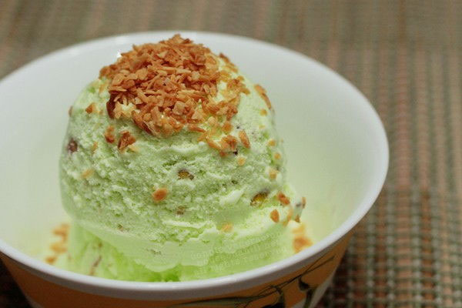
Chúc các bạn thực hiện thành công cách làm kem hoa quả ngon này!

